งานจราจรสรุปผลการปฏิบัติงาน ประจำเดือนมกราคม 2568

วันที่ 8 ม.ค.2568 เวลา 07.00 น ชุดปฏิบัติการจราจร อำนวยความสะดวกด้านการจราจร ถนนสายสิชล – ท่าศาลา และหน้าโรงเรียนวัดประทุมทายการาม
วันที่ 9 ม.ค.2568 เวลา 07.00 น ชุดปฏิบัติการจราจร อำนวยความสะดวกด้านการจราจร ถนนสายสิชล – ท่าศาลา และหน้าโรงเรียนวัดประทุมทายการาม
วันที่ 10 ม.ค.2568 เวลา 07.00 น ชุดปฏิบัติการจราจร อำนวยความสะดวกด้านการจราจร ถนนสายสิชล – ท่าศาลา และหน้าโรงเรียนวัดประทุมทายการาม
วันที่ 138 ม.ค.2568 เวลา 07.00 น ชุดปฏิบัติการจราจร อำนวยความสะดวกด้านการจราจร ถนนสายสิชล – ท่าศาลา และหน้าโรงเรียนวัดประทุมทายการาม
วันที่ 14 ม.ค.2568 เวลา 07.00 น ชุดปฏิบัติการจราจร อำนวยความสะดวกด้านการจราจร ถนนสายสิชล – ท่าศาลา และหน้าโรงเรียนวัดประทุมทายการาม
วันที่ 15 ม.ค.2568 เวลา 07.00 น ชุดปฏิบัติการจราจร อำนวยความสะดวกด้านการจราจร ถนนสายสิชล – ท่าศาลา และหน้าโรงเรียนวัดประทุมทายการาม

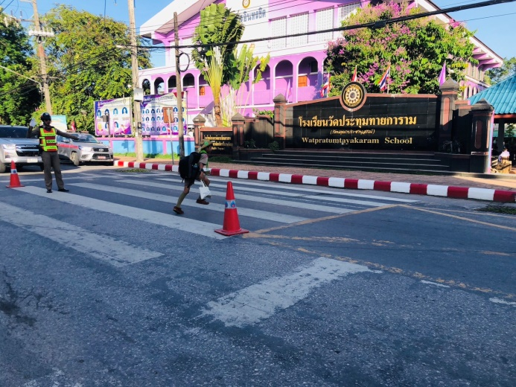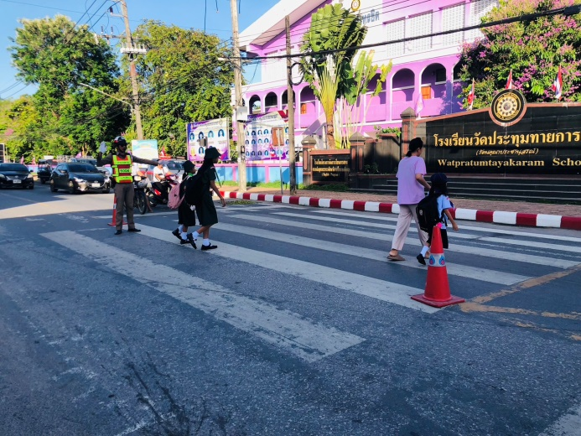

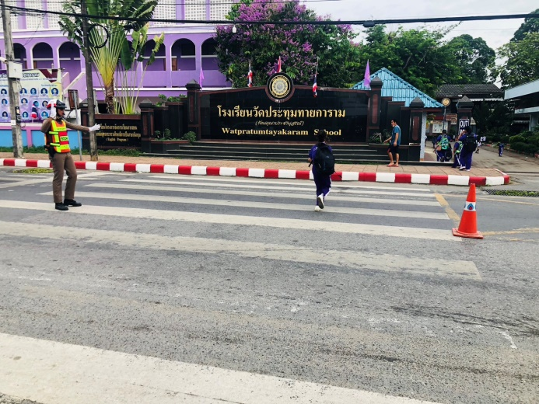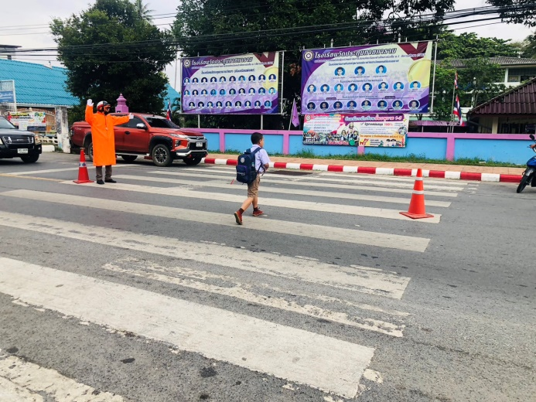

ภาพตั้งจุดตรวจกวดขันวินัยจราจร

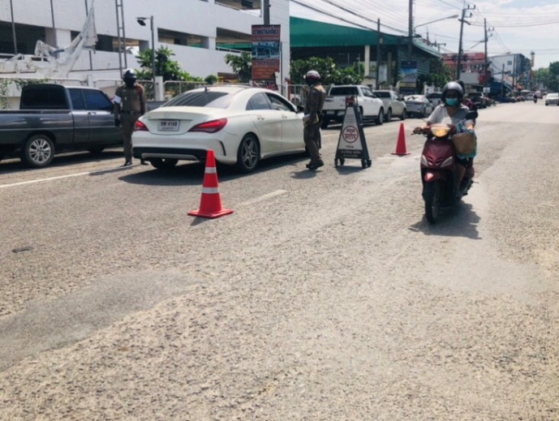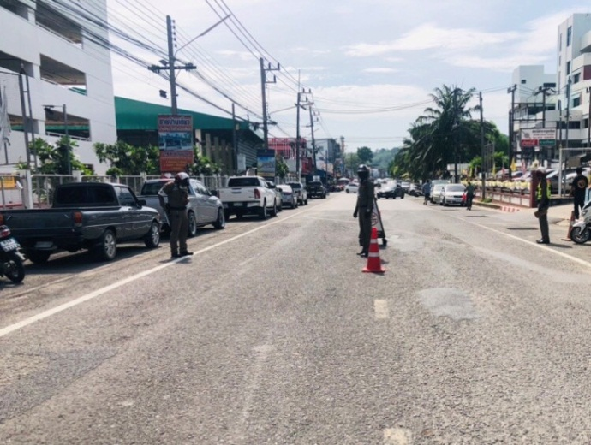

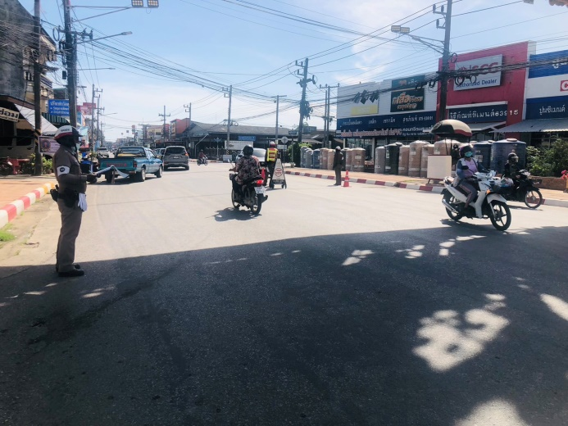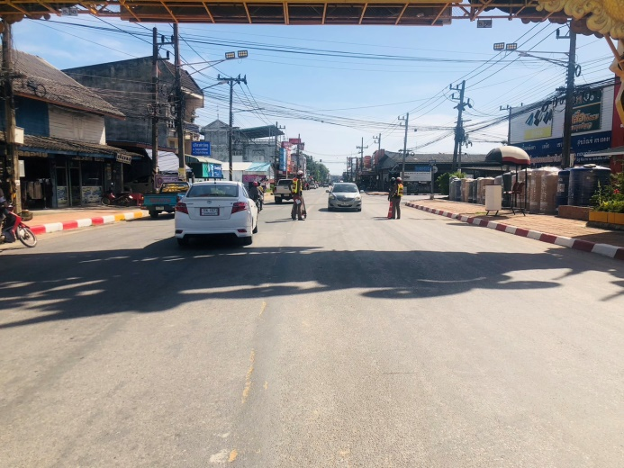

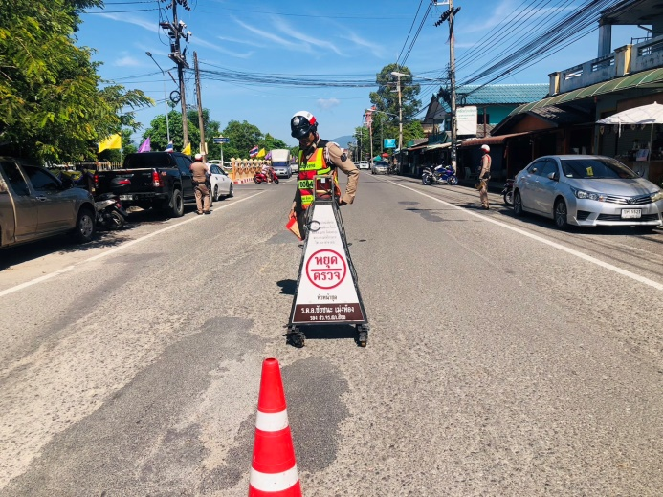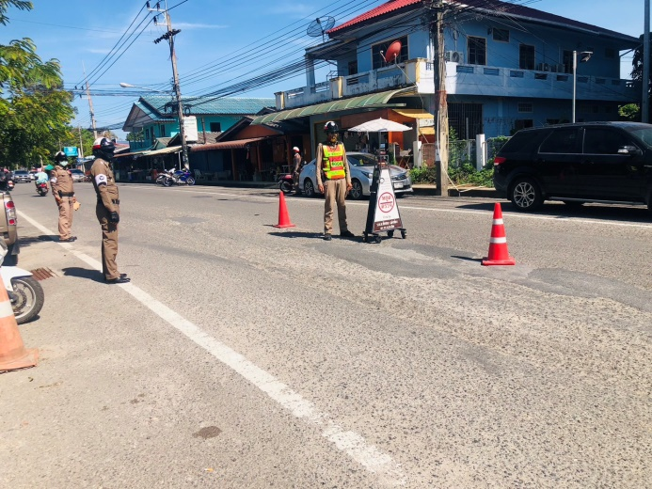

ผลการจับกุม 10 ข้อหาหลัก ช่วงวันที่ 1 -31 ม.ค.2568

ลำดับ | ข้อหา | จำนวน/ราย
1 | ไม่สวมหมวกนิรภัย | 21
2 | อุปกรณ์ส่วนควบ จยย.ไม่ถูกต้อง | 5
3 | เมาสุรา | 0
4 | ไม่คาดเข็มขัดนิรภัย | 1
5 | ไม่มีใบอนุญาตขับขี่ | 69
6 | ขับรถเร็วเกินกำหนด | 12
7 | ขับรถฝ่าสัญญาณไฟ | 0
8 | ขับรถแซงรถในที่คับขัน | 1
9 | ขับรถย้อนศร | 0
10 | ใช้โทรศัพท์ขณะขับรถ | 1
รวม |  | 110

